HỌC SINH TRƯỜNG THCS TỨ HIỆP
VINH DỰ NHẬN THƯỞNG TỪ QUỸ KHUYẾN HỌC XÃ TỨ HIỆP
Ngày 1/12/2024 học sinh trường THCS Tứ Hiệp vinh dự được nhận phần thưởng từ Quỹ Khuyến học xã Tứ Hiệp tại hội trường tầng 3 của UBND xã Tứ Hiệp. Đây là hoạt động thường niên nhằm khuyến khích và động viên các em học sinh nỗ lực vươn lên trong học tập, rèn luyện phẩm chất, đồng thời thể hiện sự quan tâm, ủng hộ từ chính quyền địa phương.
Quỹ Khuyến học xã Tứ Hiệp được thành lập với mục tiêu hỗ trợ, động viên những học sinh có thành tích học tập xuất sắc, vượt khó khăn trong học tập, đồng thời khuyến khích tinh thần hiếu học trong cộng đồng. Với sự đóng góp của các tổ chức, cá nhân trong xã, quỹ đã trở thành nguồn động viên tinh thần to lớn đối với các em học sinh, giúp các em có thêm động lực trong hành trình học tập.
Một số hình ảnh từ chương trình:
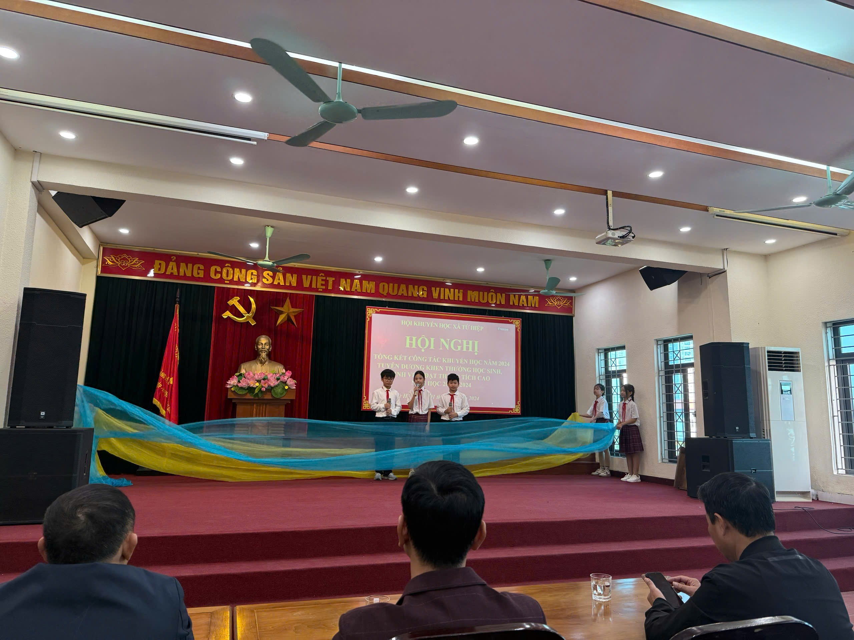
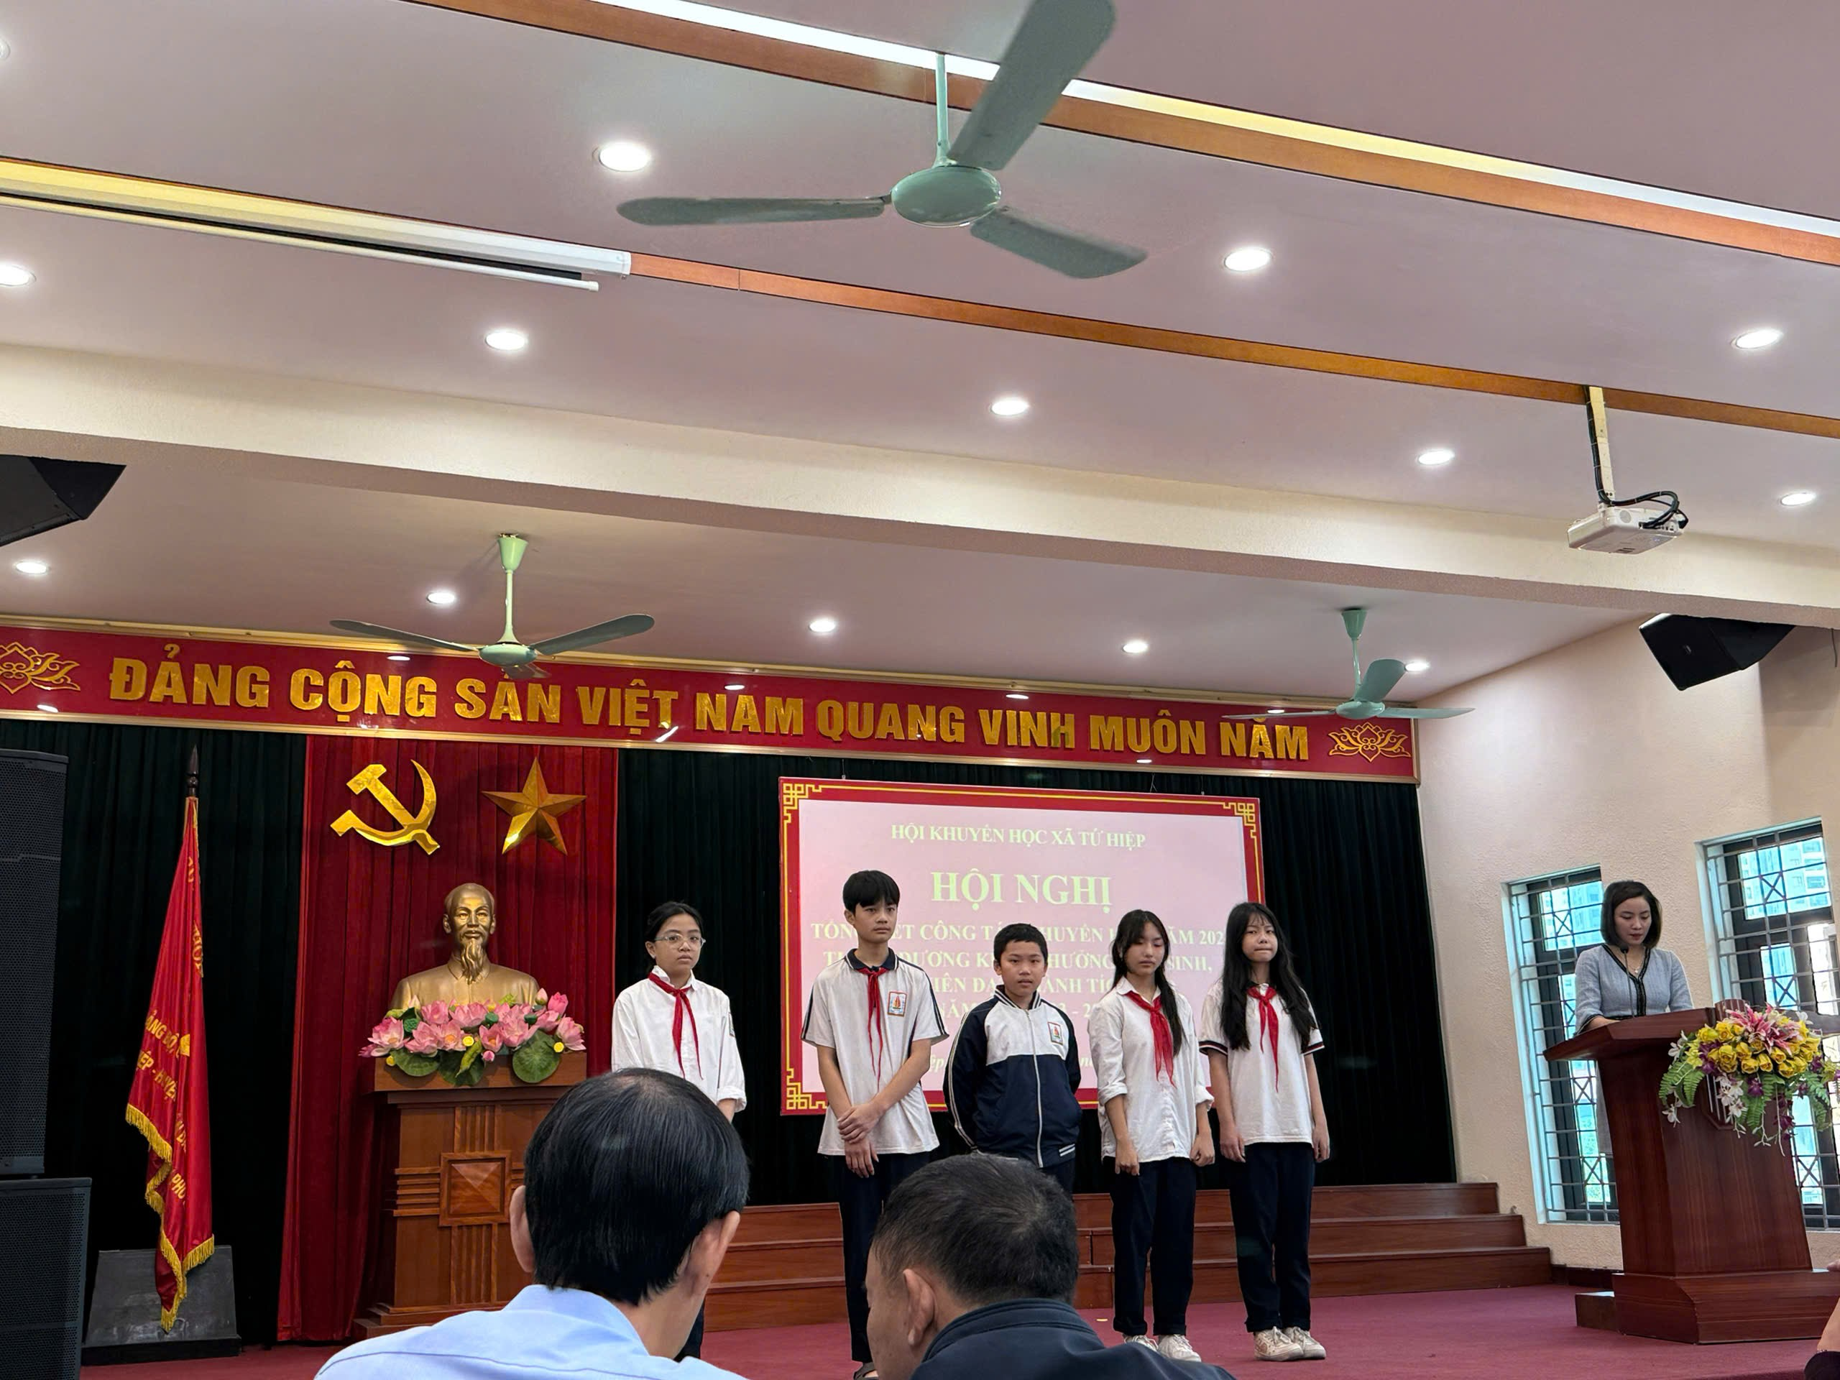
(Đại diện học sinh trường THCS Tứ Hiệp nhận phần thưởng của quỹ khuyến học xã Tứ Hiệp)

